票务系统 - 功能模块截图对照文档
系统名称：票务系统（亿思维智慧门店）
系统地址：https://xstest.axioxio.com/
生成时间：2025年10月30日 10:52:45
截图总数：25 张
语言版本：简体中文

功能模块说明
1. 票务管理：实现对雪票电子或纸质的全面管理
2. 订单管理：对各类雪票、教务订单、租赁订单进行管理
3. 工作台：实现对现场售票及教练预约的下单管理
4. 通行管理：通过闸机的管控实现对进出雪场的人员进行管理；通行方式可以是人脸或雪票二维码
5. 控制面板：包括对雪票产品设置，电子/纸质票设置、闸机配置、售票小程序、教练、分销商、节假日、租赁物等运营参数的管理
6. 报表管理：提供各类运营报表，包括票务核销报表、教学核销报表、教学数据看板等
7. 系统管理：系统基础功能的设置，包括文件，身份标识，日志及相关系统参数的设置

功能截图详情
序号 | 功能模块 / 功能点 | 截图
1 | 【系统登录】  登录页面  票务系统登录界面（中文） | 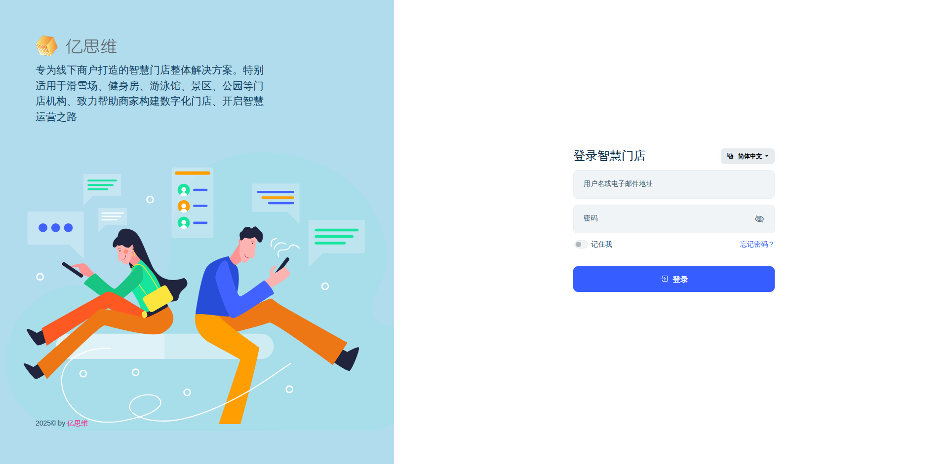
2 | 【系统主页】  首页Dashboard  登录后主页 | 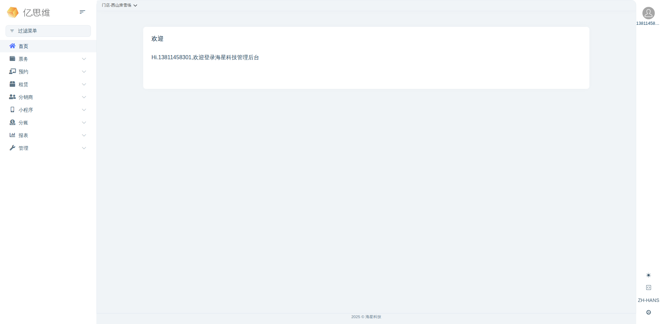
3 | 【票务管理】  票务管理  票务管理 - 票务管理 | 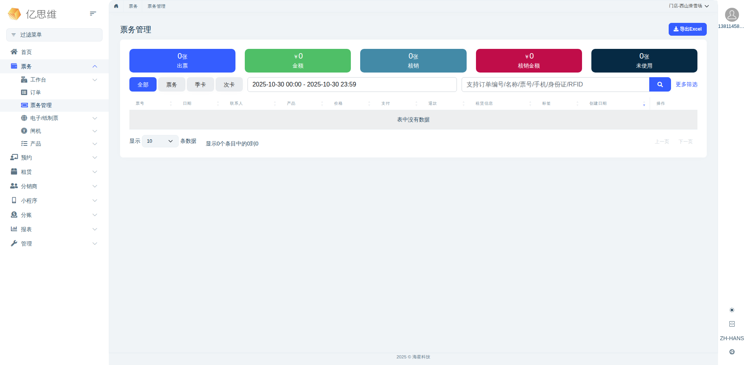
4 | 【票务管理】  电子券列表  票务管理 - 电子券列表 | 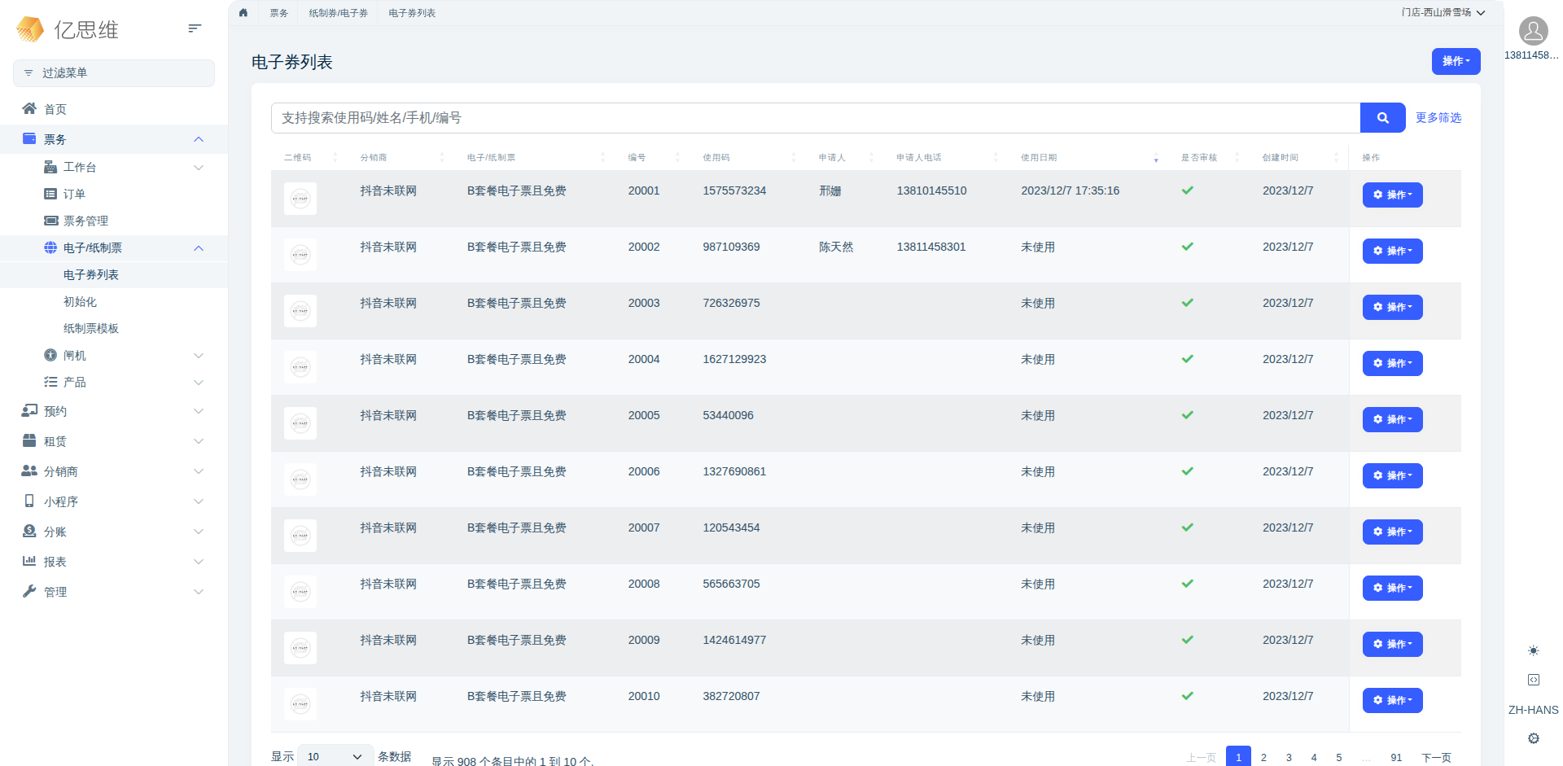
5 | 【票务管理】  初始化  票务管理 - 初始化 | 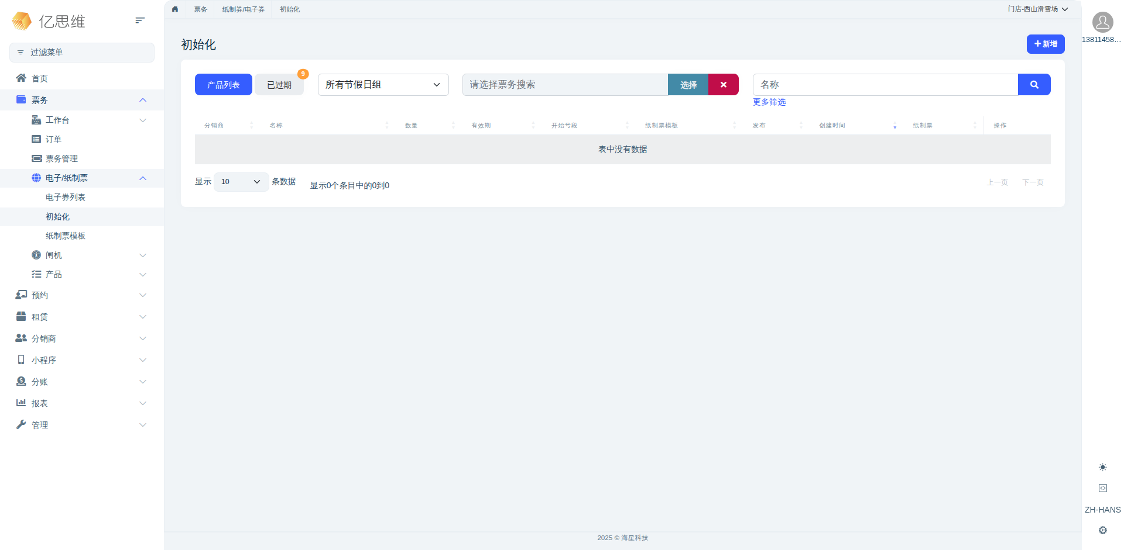
6 | 【票务管理】  初始化 - 新增  初始化的新增功能 | 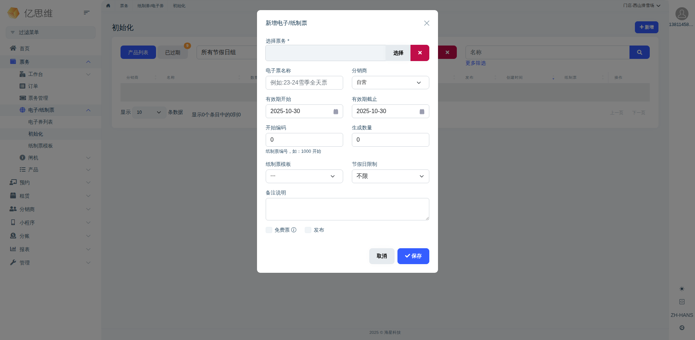
7 | 【票务管理】  纸制票模板  票务管理 - 纸制票模板 | 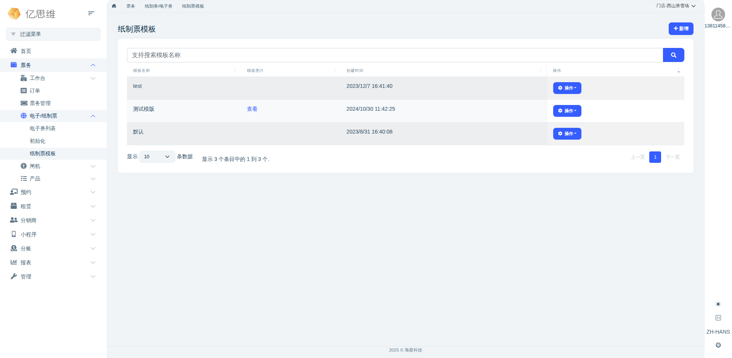
8 | 【票务管理】  纸制票模板 - 新增  纸制票模板的新增功能 | 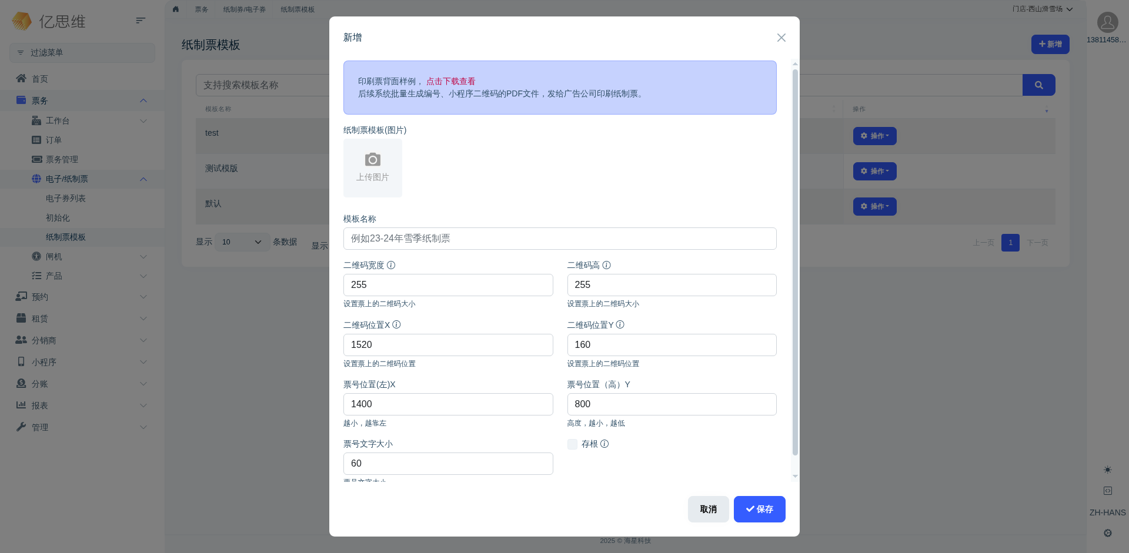
9 | 【订单管理】  订单  订单管理 - 订单 | 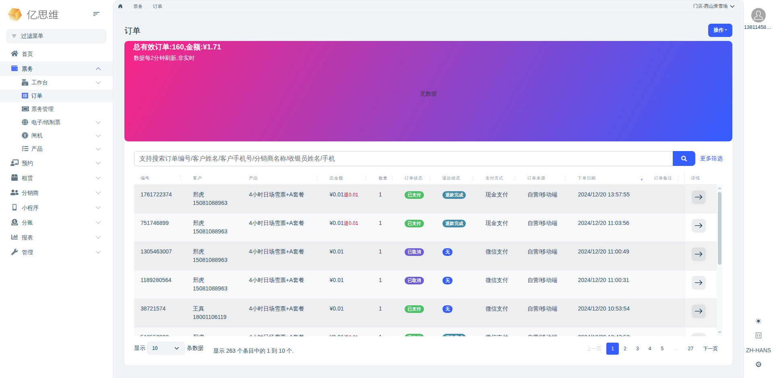
10 | 【工作台】  收银  工作台 - 收银 | 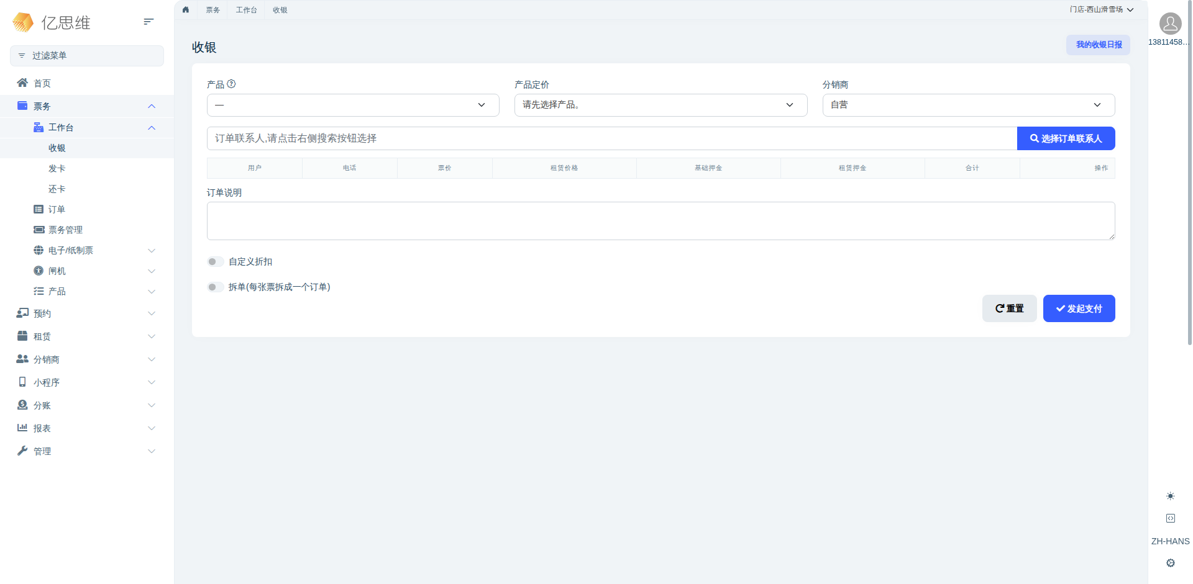
11 | 【工作台】  发卡  工作台 - 发卡 | 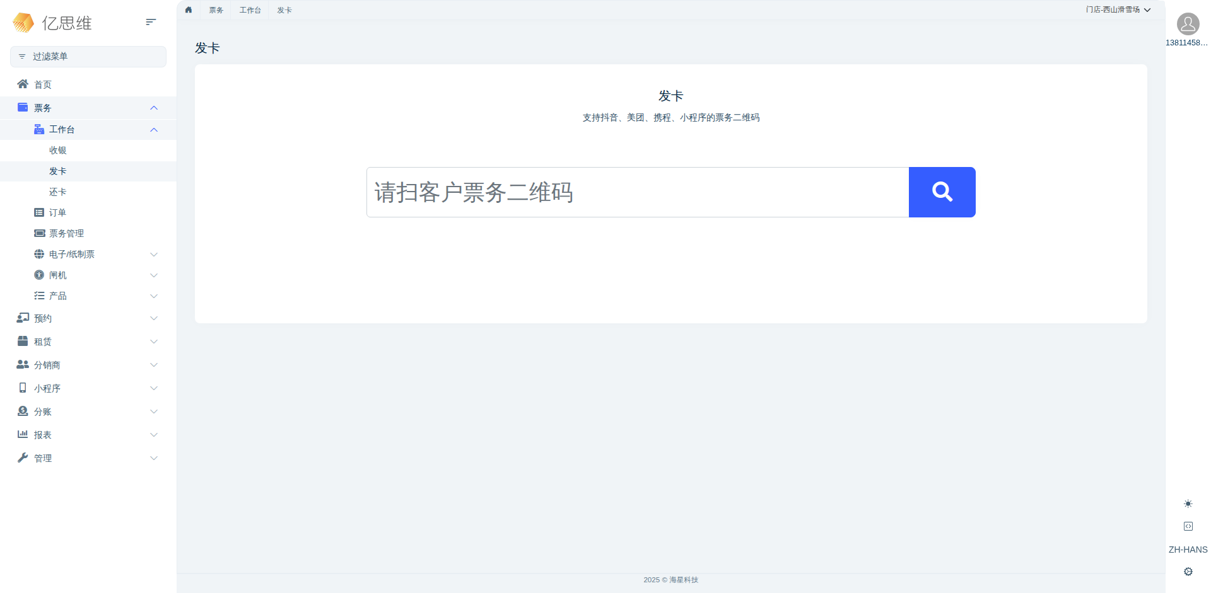
12 | 【工作台】  还卡  工作台 - 还卡 | 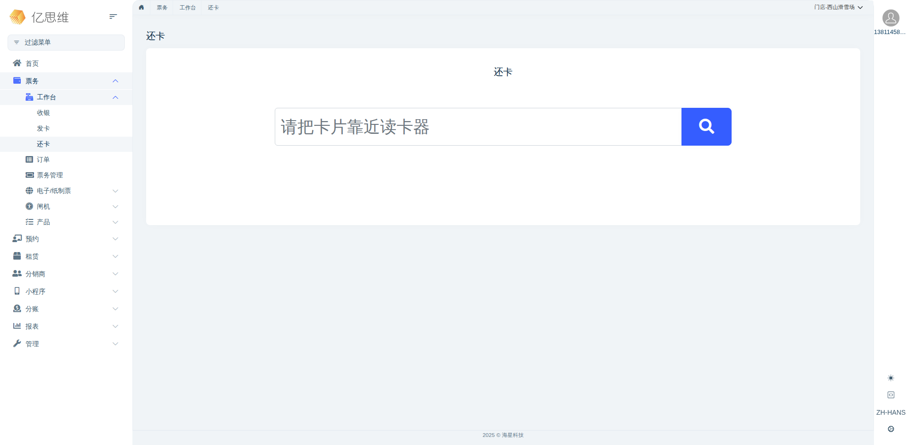
13 | 【工作台】  团队下单  工作台 - 团队下单 | 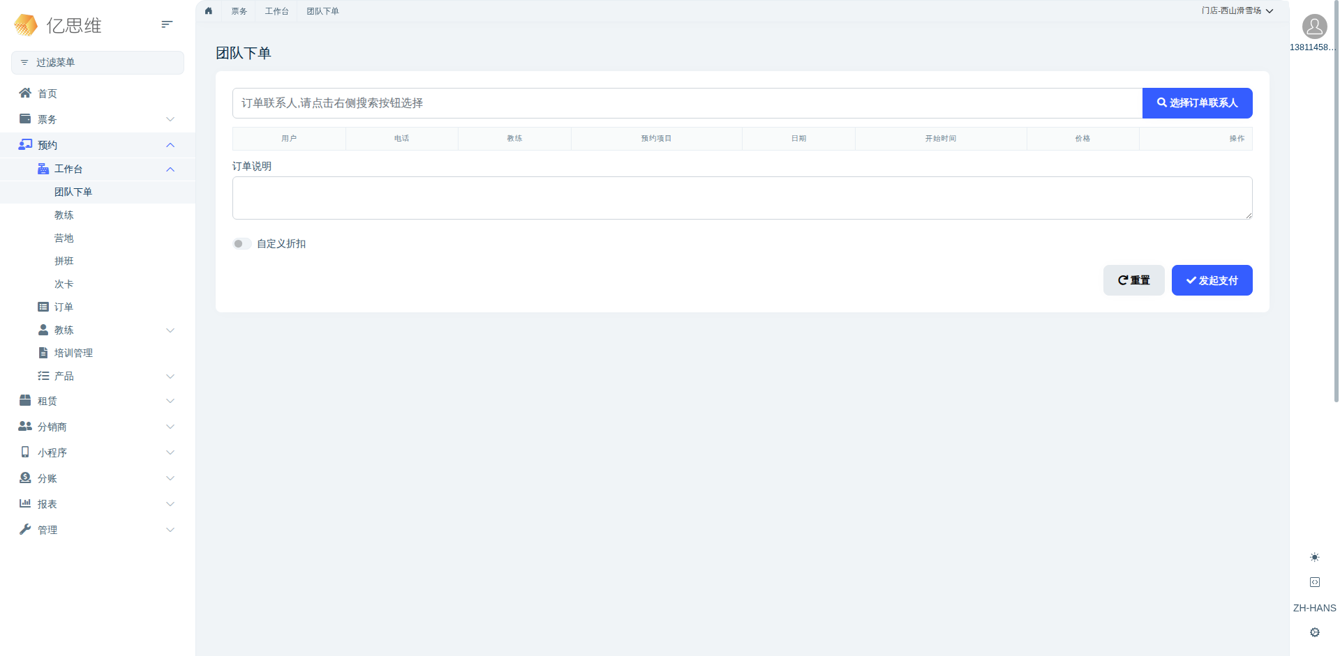
14 | 【通行管理】  人脸库  通行管理 - 人脸库 | 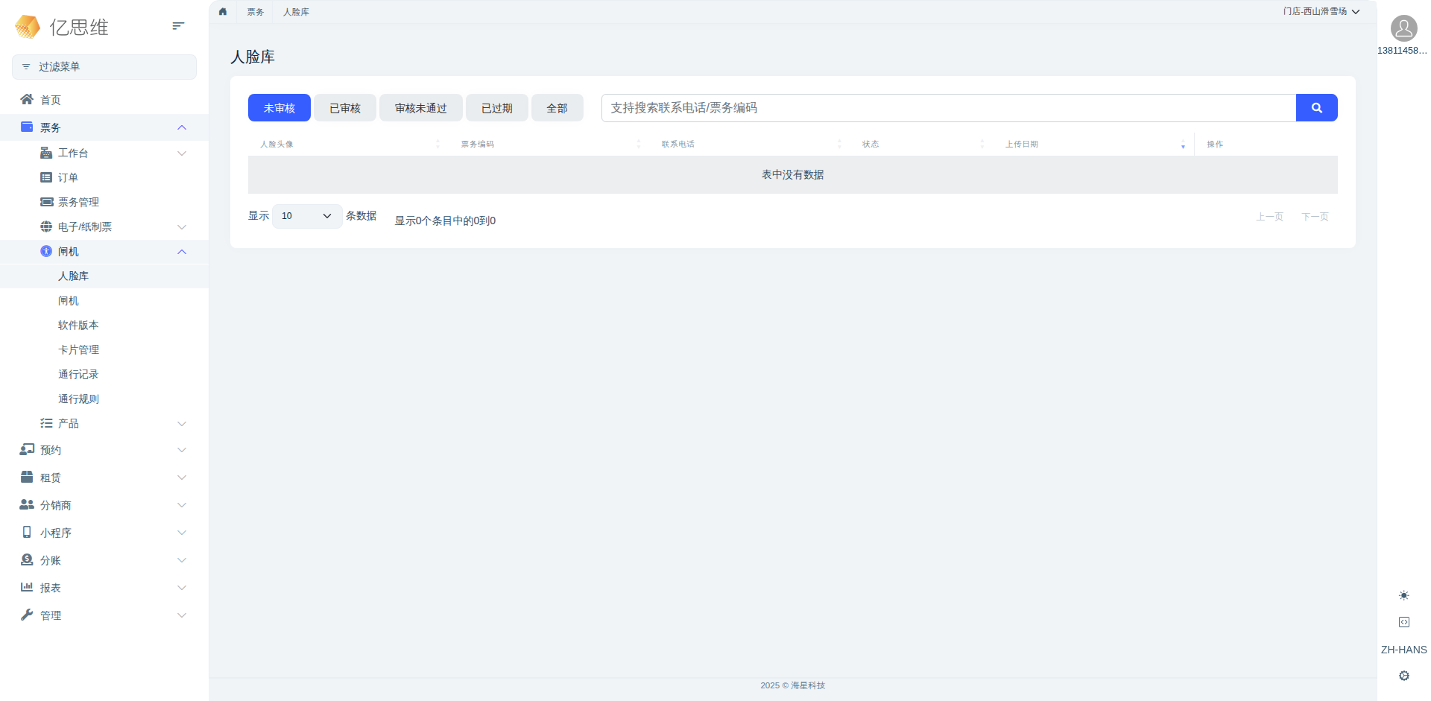
15 | 【通行管理】  闸机  通行管理 - 闸机 | 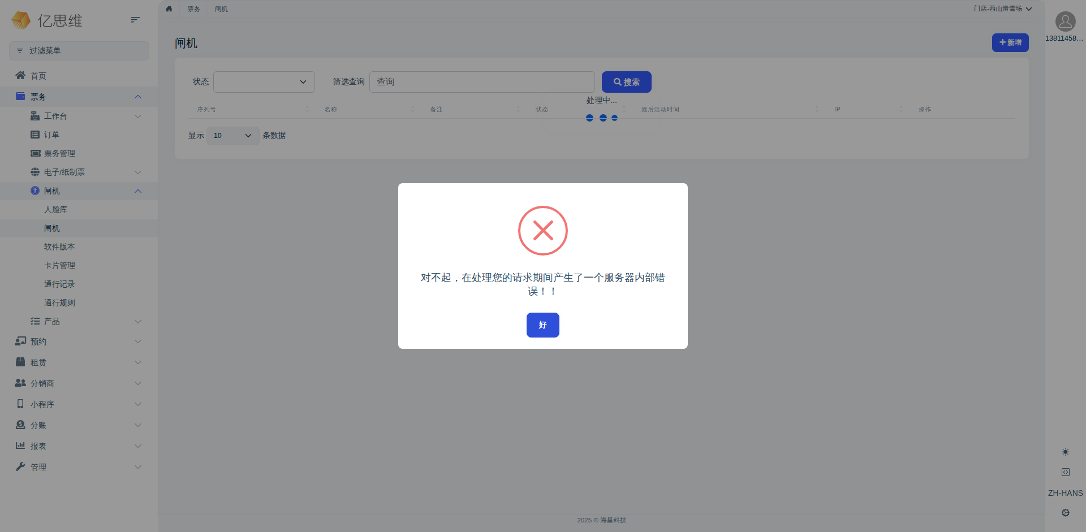
16 | 【通行管理】  闸机 - 新增  闸机的新增功能 | 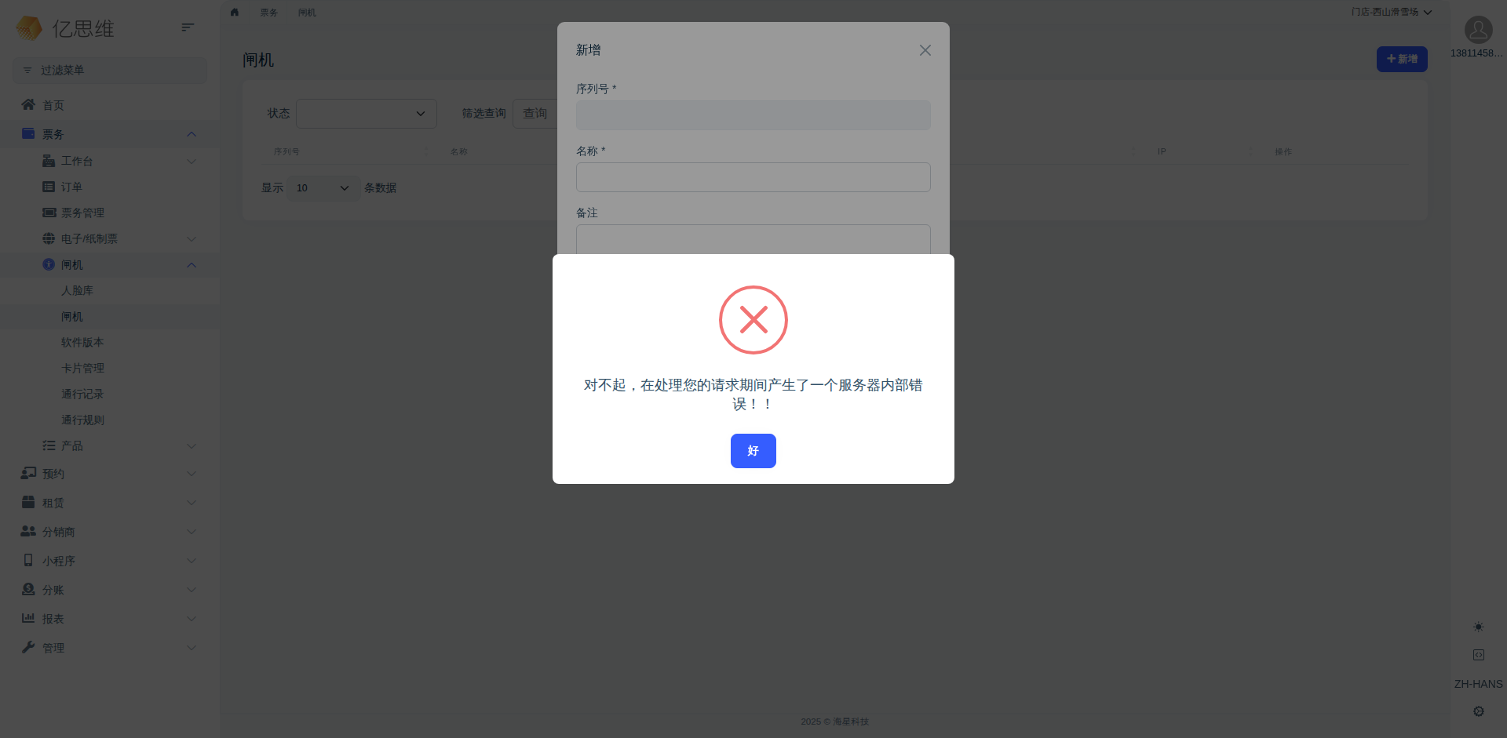
17 | 【通行管理】  卡片管理  通行管理 - 卡片管理 | 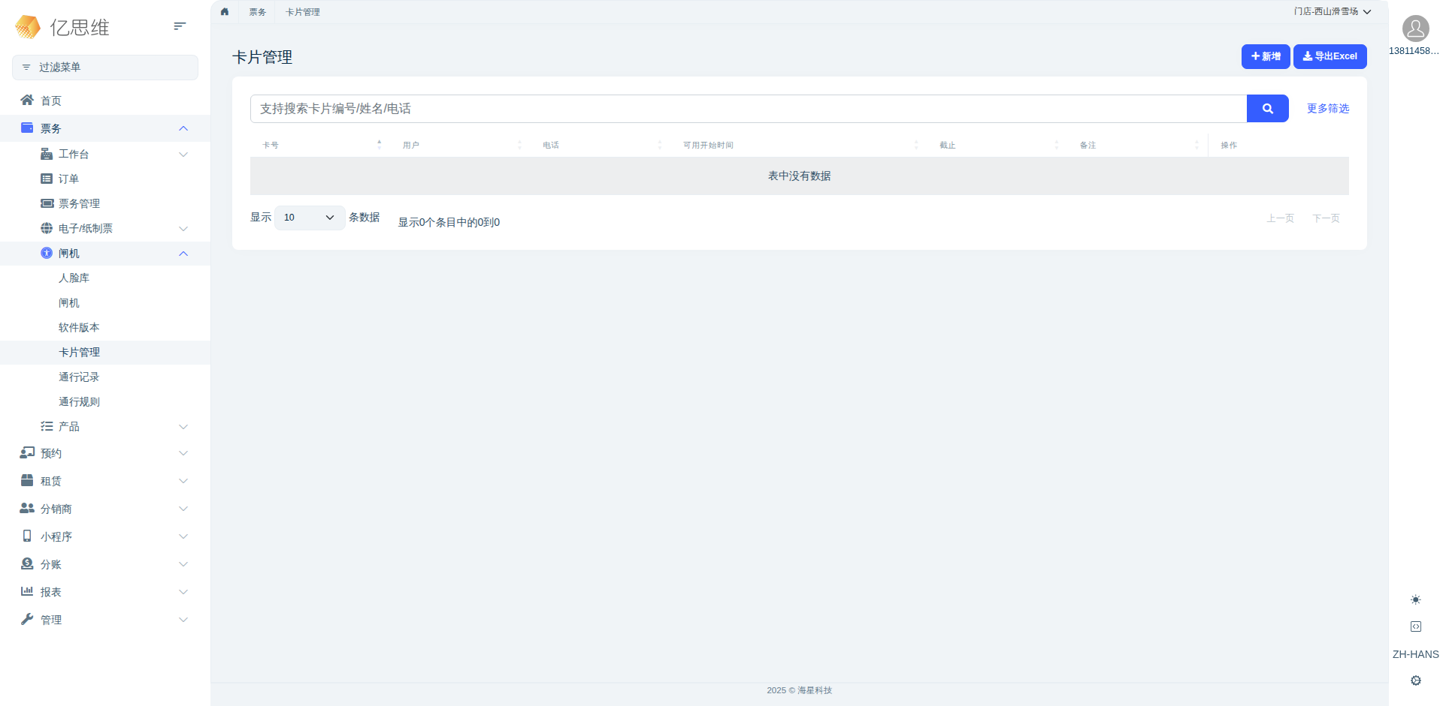
18 | 【通行管理】  卡片管理 - 新增  卡片管理的新增功能 | 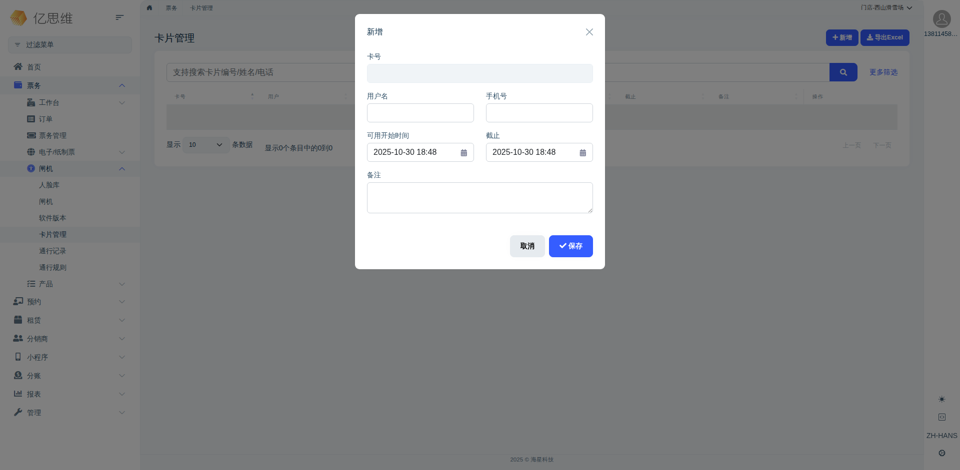
19 | 【通行管理】  通行记录  通行管理 - 通行记录 | 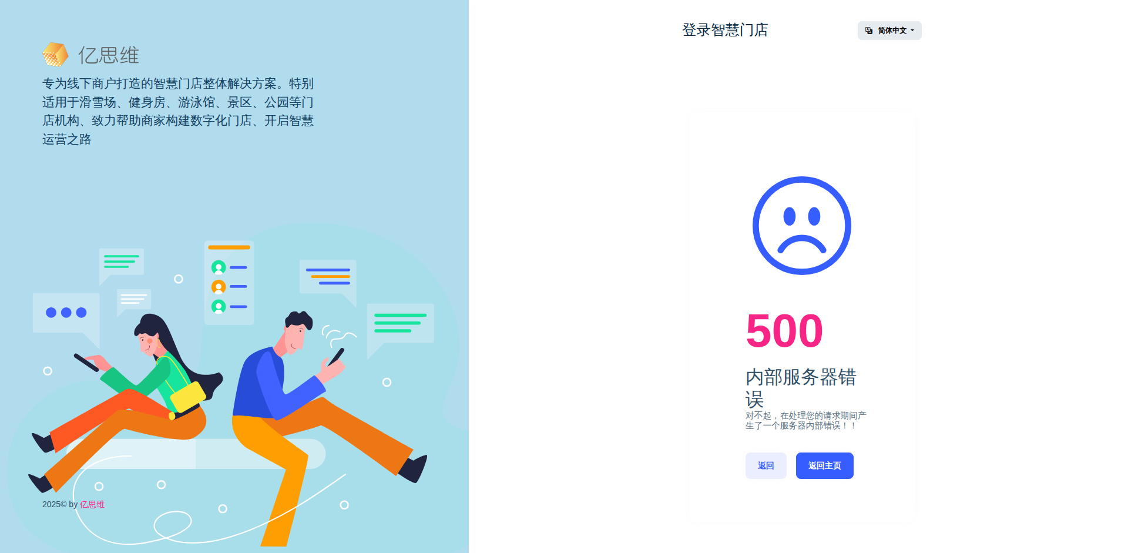
20 | 【通行管理】  通行规则  通行管理 - 通行规则 | 
21 | 【控制面板】  产品管理  控制面板 - 产品管理 | 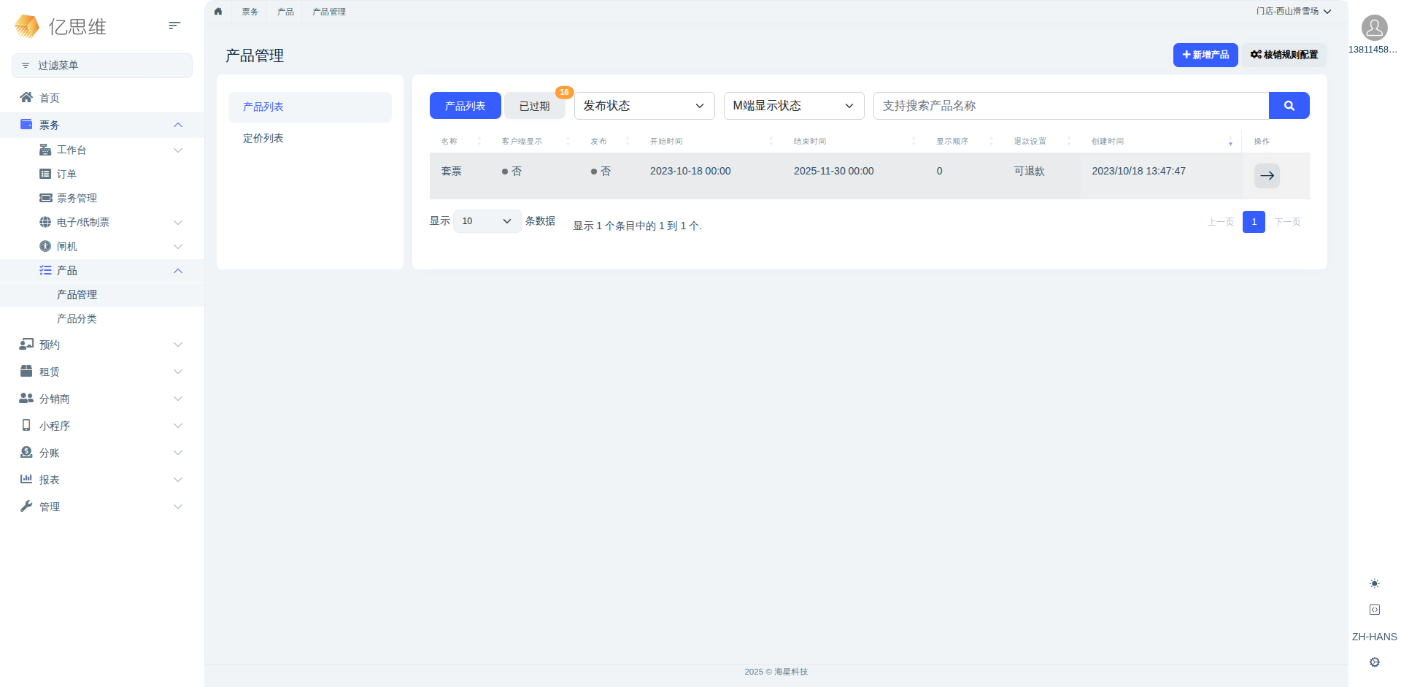
22 | 【控制面板】  产品管理 - 新增产品  产品管理的新增产品功能 | 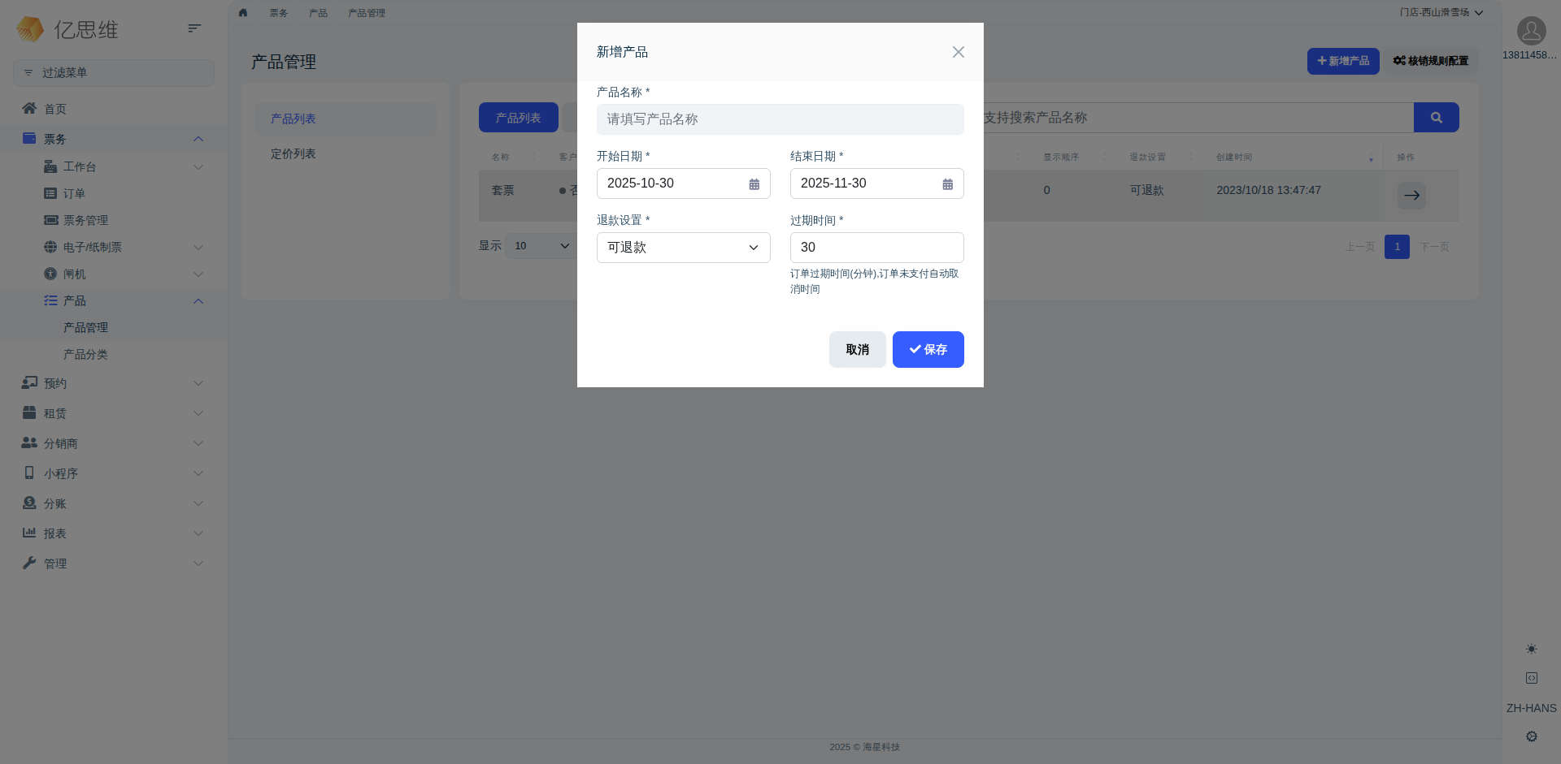
23 | 【控制面板】  产品管理 - 核销规则配置  产品管理的核销规则配置功能 | 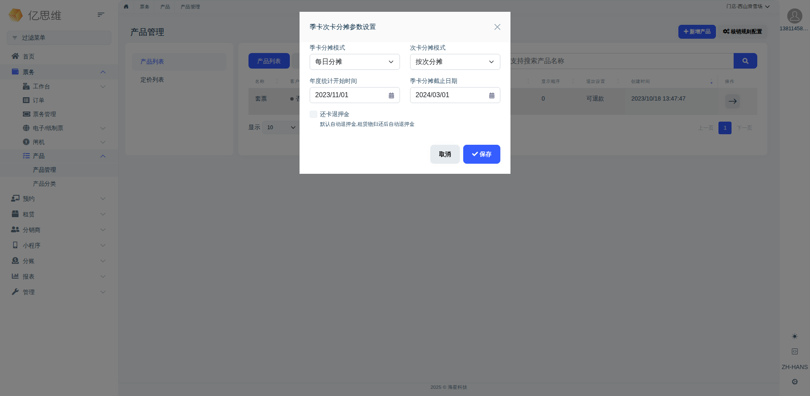
24 | 【控制面板】  产品分类  控制面板 - 产品分类 | 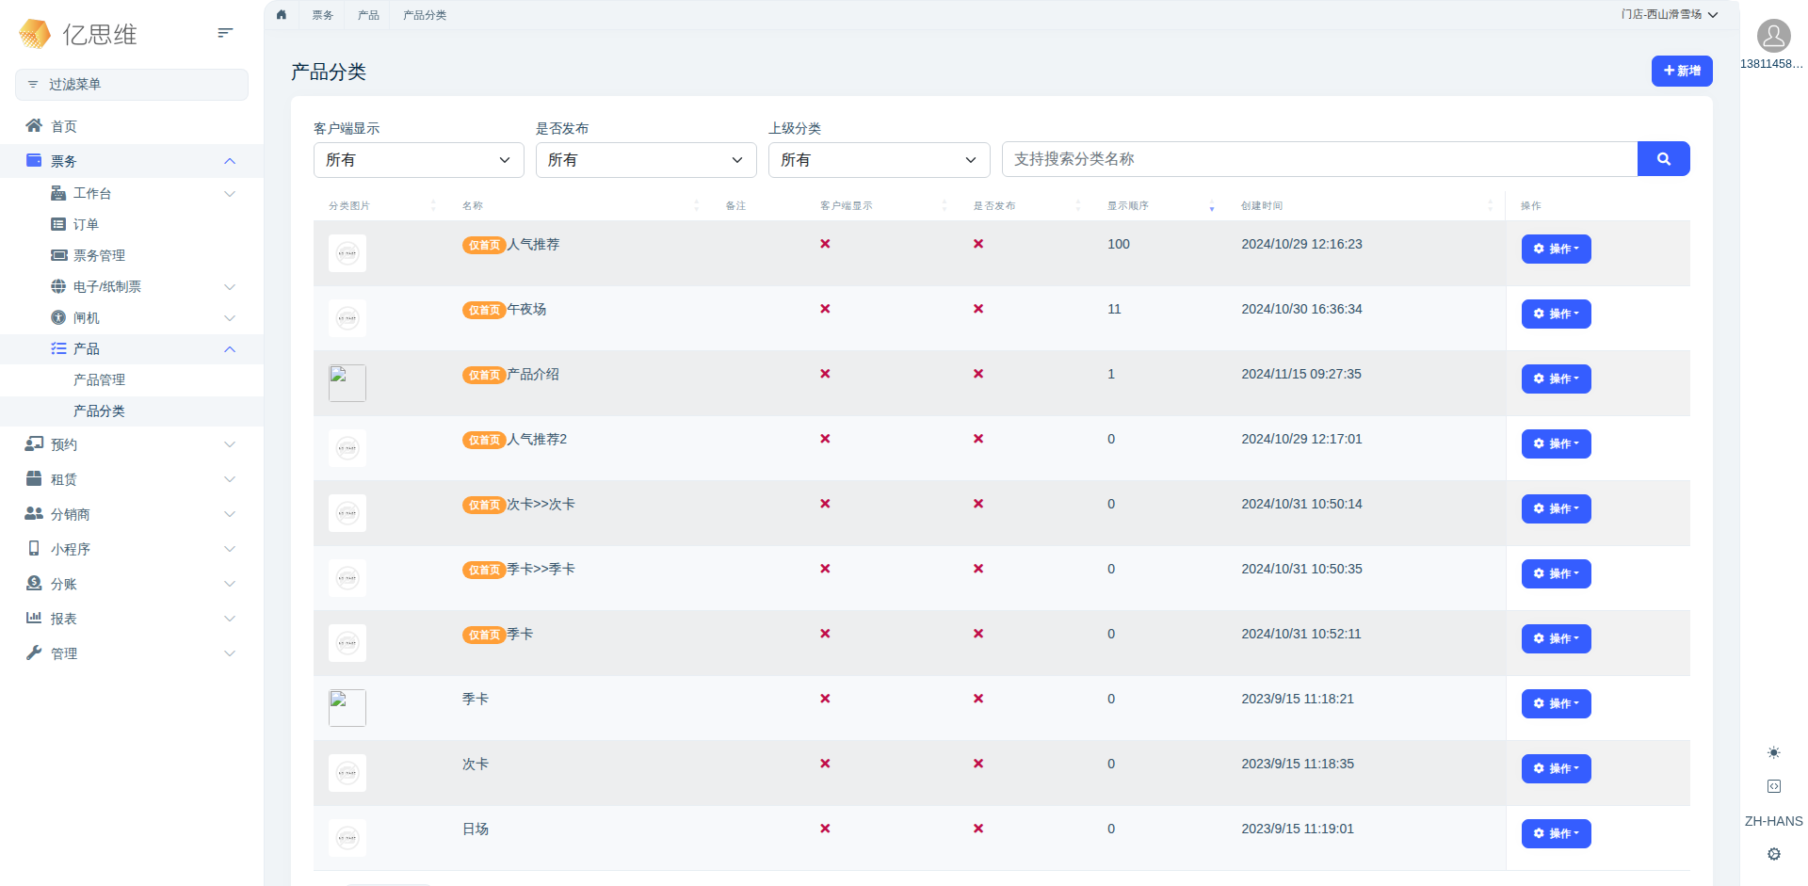
25 | 【控制面板】  产品分类 - 新增  产品分类的新增功能 | 